TRƯỜNG ĐẠI HỌC SÀI GÒN
KHOA CÔNG NGHỆ THÔNG TIN

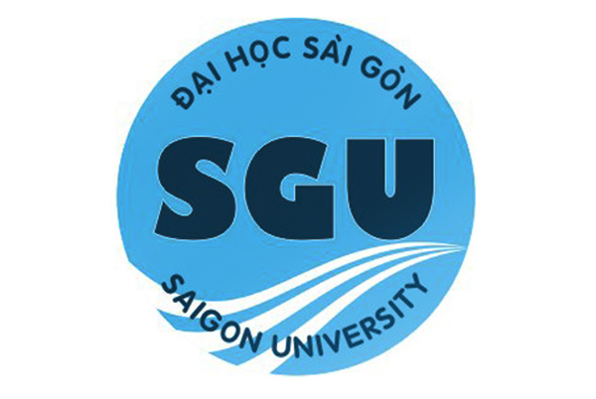
BÁO CÁO BÀI TẬP CÁ NHÂN:
EX-LT01: Đọc paper về học sâu

Sinh viên thực hiện: Nguyễn Thị Ngọc Trúc
Mã số sinh viên: 3123411313
Lớp: DCT123C4
Giảng viên hướng dẫn: GV. Đỗ Như Tài

Thành phố Hồ Chí Minh, tháng 9 năm 2026
1. Deep Learning Review - Yan Lecun
Tổng quan
Bài báo tổng quan kinh điển trên Nature giới thiệu deep learning- các mô hình tính toán gồm nhiều lớp xử lý cho phép máy tự học biểu diễn dữ liệu ở nhiều mức độ trừu tượng khác nhau. Thay vì phải thiết kế thủ công các bộ trích đặc trưng như machine learning truyền thống, deep learning tự động khám phá cấu trúc ẩn trong dữ liệu lớn thông qua thuật toán lan truyền ngược
Học có giám sát (Supervised learning) và Backpropagation
Bài viết trình bày cơ chế học có giám sát: Mạng nơ-ron nhiều lớp được huấn luyện bằng gradient descent ngẫu nhiên (SGD), điều chỉnh trọng số để giảm sai số. Backpropagation, dựa trên quy tắc đạo hàm chuỗi, lan truyền gradient ngược qua các lớp để huấn luyện hiệu quả mạng sâu.
Mạng nơ-ron tích chập (ConvNets)
ConvNet là kiến trúc chuyên xử lý dữ liệu dạng mảng nhiều chiều (ảnh, âm thanh, video) dựa trên 4 ý tưởng cốt lõi: kết nối cục bộ (local connections), trọng số chia sẻ (shared weights), gộp mẫu (pooling) và xếp chồng nhiều lớp. Chiến thắng ấn tượng tại ImageNet 2012 đã mở ra cuộc cách mạng trong thị giác máy tính.
Biểu diễn phân tán, xử lý ngôn ngữ và mạng hồi quy (RNN)
Bài báo phân tích cách các mạng học biểu diễn từ vựng dưới dạng vector phân tán (word vectors/embeddings), giúp mô hình khái quát hóa tốt hơn N-gram truyền thống. Mạng nơ-ron hồi quy (RNN), cùng các biến thể như LSTM, được dùng cho dữ liệu tuần tự, phục vụ dịch máy và tạo chú thích ảnh.
Triển vọng tương lai
Các tác giả kỳ vọng học không giám sát sẽ ngày càng quan trọng, và AI sẽ tiến xa hơn nhờ kết hợp representation learning với khả năng suy luận phức tạp.

2. Giải Nobel Vật lý 2024
Người đoạt giải
Giải Nobel Vật lý năm 2024 được trao chung cho John J. Hopfield (Đại học Princeton, Mỹ) và Geoffrey E. Hinton (Đại học Toronto, Canada), "vì những khám phá và phát minh nền tảng giúp máy học (machine learning) bằng mạng nơ-ron nhân tạo trở nên khả thi".
Đóng góp của Hopfield
John Hopfield tạo ra một mô hình bộ nhớ liên tưởng (associative memory) — được gọi là mạng Hopfield — có khả năng lưu trữ và tái tạo lại hình ảnh cũng như các dạng mẫu dữ liệu khác. Ý tưởng lấy cảm hứng từ cách các nơ-ron trong não tương tác với nhau, tương tự tương tác giữa các nguyên tử trong vật liệu từ tính, một khái niệm vay mượn từ vật lý thống kê.
Đóng góp của Hinton
Geoffrey Hinton phát triển tiếp trên nền tảng mạng Hopfield để tạo ra máy Boltzmann (Boltzmann machine) — một phương pháp mới có khả năng tự động tìm ra các đặc điểm/thuộc tính trong dữ liệu mà không cần con người chỉ định trước. Máy Boltzmann được huấn luyện bằng cách cung cấp các ví dụ có khả năng xảy ra cao khi hệ thống vận hành, và có thể dùng để phân loại ảnh hoặc tạo ra các mẫu dữ liệu mới cùng loại với dữ liệu huấn luyện. Công trình này của Hinton đã đặt nền móng cho sự bùng nổ hiện nay của học sâu và trí tuệ nhân tạo.
Ý nghĩa của giải thưởng
Ủy ban Nobel nhấn mạnh vai trò của vật lý thống kê trong việc xây dựng nền móng machine learning hiện đại, ứng dụng rộng rãi từ nghiên cứu vật liệu đến nhận diện khuôn mặt và dịch ngôn ngữ. Hinton cũng là đồng tác giả bài review Deep Learning ở trang trước, và từng nhận giải Turing Award 2018.

